小四动态
2023/10/17
来园情况
幼儿总人数：20人。今日入园：15人。
一、晨间与户外
晨间宝贝们都能开开心心来园，丁子琋、王梓妍、童之瑶小朋友还要继续加油！我们吃完早点就准备出去户外啦！户外真好玩，有好几个区域供我们选择！玩累了，我们还可以补充水分！
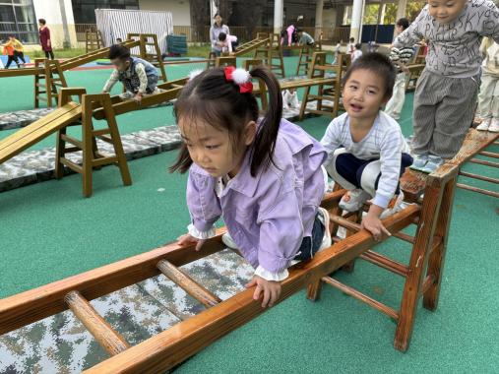 | 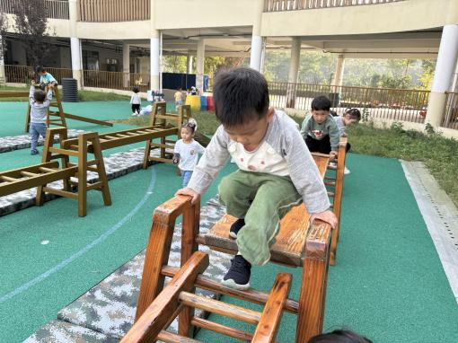 | 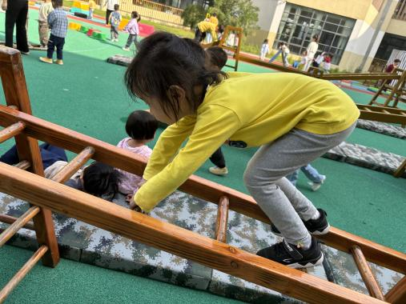
“老师，我害怕！”“我会保护你，相信自己！” | 黄星晨：“这个有点高，我手抓紧就行了！” | “看，我多厉害！”

二、集体活动：数学《分一分，摆一摆》
分类是指按照种类、等级或性质分别归类。小班进行分类活动的目的是让幼儿通过对各种材料的摆弄形成一定的概括能力。本次活动创设买汽车礼物的情境，提供丰富的操作材料让幼儿在分一分、摆一摆的过程中了解不同的分类方法，并将操作经验加以交流、整理、归纳、运用，初步建立分类整理的概念。
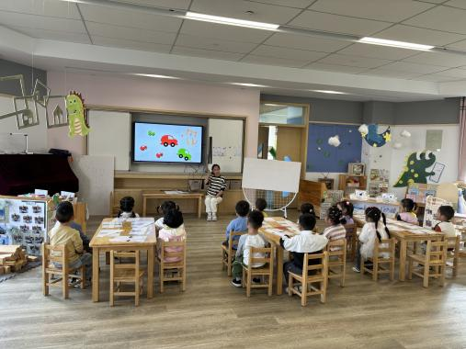 | 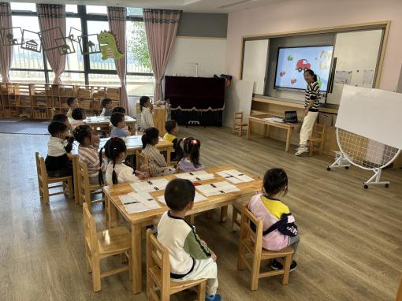 | 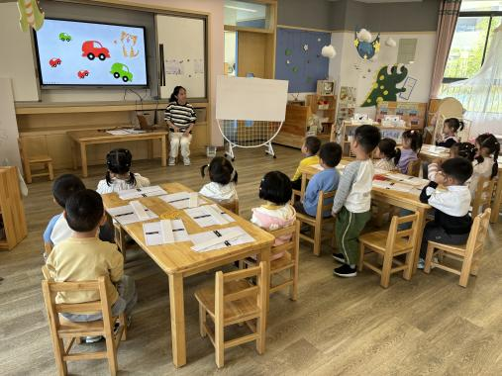
“小朋友们！瞧，这里有什么？”——“小汽车，红色的，绿色的。”
“发现小汽车有什么不一样的地方吗？”
——颜色不一样，大小不一样
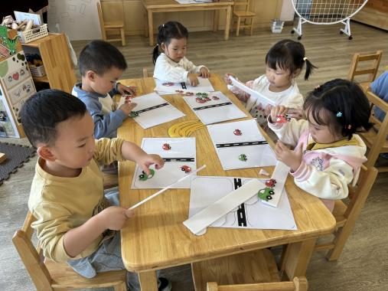 | 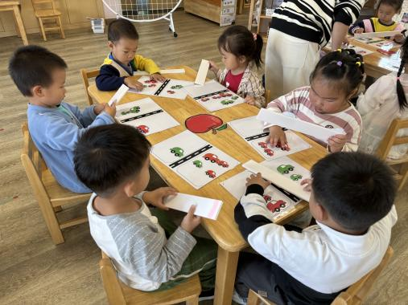 | 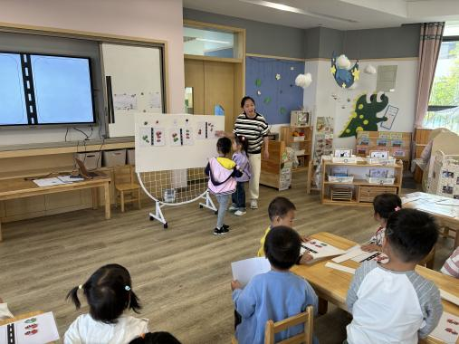
宝贝们正在操作，初步尝试按照颜色、大小来分一分小汽车！
集体交流——“你是怎么样分的？”

三、区域游戏
孩子对于区域设置、游戏内容、游戏玩法有了进一步提升！大多数小朋友能够选择自己喜欢的区域游戏！让我们一起来看一看吧！
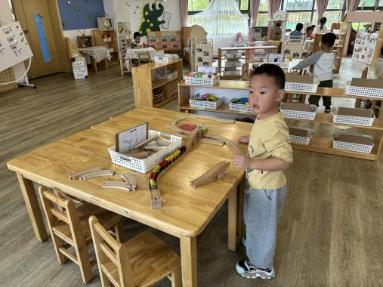 | 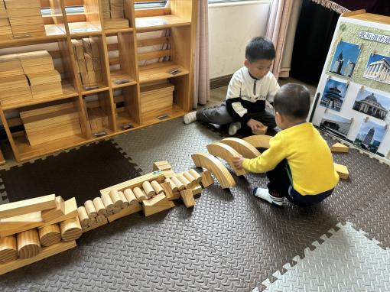 | 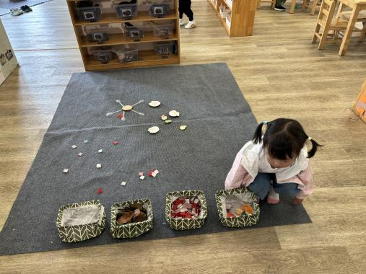
“今天我还要在桌面建构拼搭轨道！” | 戴千尧：“我要用拱形的积木当隧道，火车能开进来！” | “我今天摆得是大海！放上许多贝壳！”
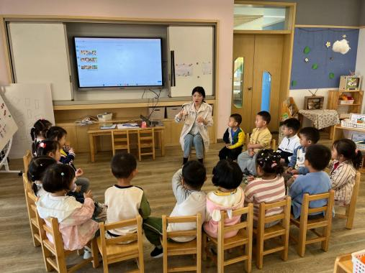 | 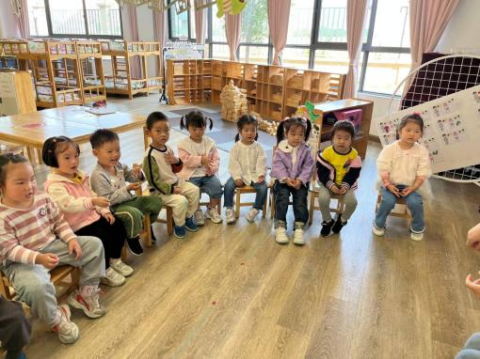 | 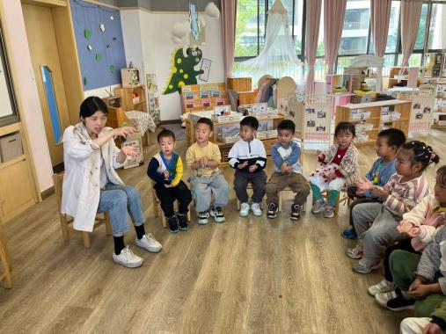
区域分享交流——“今天你在哪里玩的？玩了什么？”
“你有什么发现吗？”

温馨提示：
1.今天宝贝们认识了大标记和标记，在家里和爸爸妈妈也可以来分一分、玩一玩！
2.明天上午8：30新桥卫生医院来我们园区为幼儿做氟离子防龋齿和听力检查，请宝贝们明日来园检查哦！
3.大部分幼儿在园能自己穿衣裤啦！在家请持续引导孩子，自己的事情自己做！

